 | МИНОБРНАУКИ РОССИИ  федеральное государственное бюджетное образовательное учреждение  высшего образования  «Балтийский государственный технический университет «ВОЕНМЕХ» им. Д.Ф. Устинова»  (БГТУ «ВОЕНМЕХ» им. Д.Ф. Устинова»)
 | БГТУ.СМК-Ф-4.2-К5-01

Факультет |  | И |  | Информационные и управляющие системы
 |  | шифр |  | наименование
Кафедра |  | И9 |  | Систем управления и компьютерных технологий
 |  | шифр |  | наименование
Дисциплина |  | Микропроцессорные средства

Практическая работа №1
Управление светодиодом с помощью кнопки

Выполнил студент группы |  |  |  |  |  | И913Б
Кульга Н.И
^{Фамилия И.О.}
ПРЕПОДАВАТЕЛЬ
Фамилия И.О. Подпись
Оценка
«_____» |  |  |  | 2021 г

САНКТ-ПЕТЕРБУРГ
2021

Цель работы
Ознакомление со средствами создания проектов для микроконтроллера; изучение принципов работы с портами ввода-вывода и организации их взаимодействия.
В этой работе, необходимо логически соединить светодиод LED и кнопку SW с тем, чтобы по нажатию кнопки включался светодиод. Для этого нужно выключить сторожевой таймер и настроить порт P1.6, к которому подключен светодиод, на пуш/пультный выход. А кнопка подключена к порту P3.7. Порт P3.7 при нажатии кнопки принимает значение 0, а светодиод включается при наличии на P1.6 значения 1, поэтому P3.7 инвертируется.
А далее, в среде Keil uVision нужно просто логически соединить светодиод и кнопку, используя код полученный в Configuration Wizard 2.

Исходный код на языке Assembler
$NOMOD51
$include (C8051F000.inc)
LED EQU P1.6 ;Assigning the LED name to the address of bit 6 in register P1
SW EQU P3.7 ; Assigning the SW name to the address of bit 7 in register P3
CSEG AT 0
ljmp MAIN

Reset_Sources_Init: ;disabling the watchdog timer
mov WDTCN, #0DEh;
mov WDTCN, #0ADh
ret ;return from a subroutine

Port_IO_Init: ;initialization of the I/O port
mov PRT1CF, #040h
mov XBR2, #040h
ret ;return from a subroutine

Init_Device: ;calling the Init_Device subroutine
lcall Reset_Sources_Init
lcall Port_IO_Init
ret ;return from a subroutine

MAIN:
lcall Init_Device ; Initialization of the controller
LOOP:
mov C, SW ;connecting the button to the LED
cpl c ;inversion of the SW bit when the button is pressed
mov LED, C ;switching the LED with the button
ljmp LOOP ;unconditional transition to the LOOP label
END

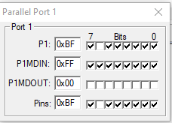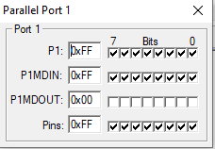
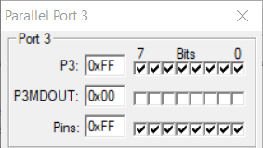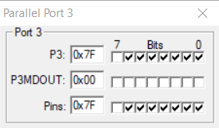
Исходный код на языке C
#include <C8051F120.h>

sbit LED = P1^6;
sbit SW = P3^7;

void Port_IO_Init()
{
P1MDOUT |= 0x40;
XBR2 |= 0x40;
}

void main(void)
{
PCA0MD &= ~0x40;
Port_IO_Init();

while(1)
{
LED = ~SW;
}
}
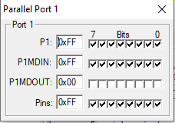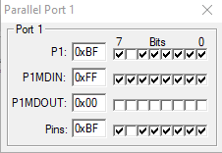
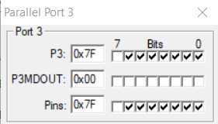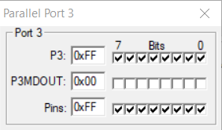

Вывод
В ходе выполнения лабораторный работы мы ознакомились с архитектурой микроконтроллера C8051f120 компании Silicon Laboratories. Освоили первичные навыки программирования микроконтроллеров на Assembler и на C. Ознакомились со средами Keil uVision и Config2. Ознакомились с процедурой настройки выводов.

